Пояснююча записка до проекту рішення про затвердження звіту про виконання бюджету
Калинівської селищної територіальної громади
за І квартал 2023 року

ДОХОДИ
Бюджет Калинівської селищної територіальної громади ( далі – селищний бюджет ) на І квартал 2023 року затверджений по загальному та спеціальному фонду з урахуванням змін у сумі 78 947 532 грн. (в т.ч. міжбюджетні трансферти – 12 692 627 гривень).

Фактичний обсяг доходів загального та спеціального фонду селищного бюджету за звітний період склав 73 433 612 грн., що становить 93,0 відсотка показників звітного періоду.

Загальний фонд

Доходи загального фонду селищного бюджету (з урахуванням міжбюджетних трансфертів) на І квартал 2023 року затверджено у сумі 72 108 527 гривень. Фактичний обсяг надходжень становить 71 958 528 грн., або 99,8 відсотка до затверджених планових показників.

Структура доходів загального фонду бюджету Калинівської селищної територіальної громади за І квартал 2023 року

( Фактичні надходження)

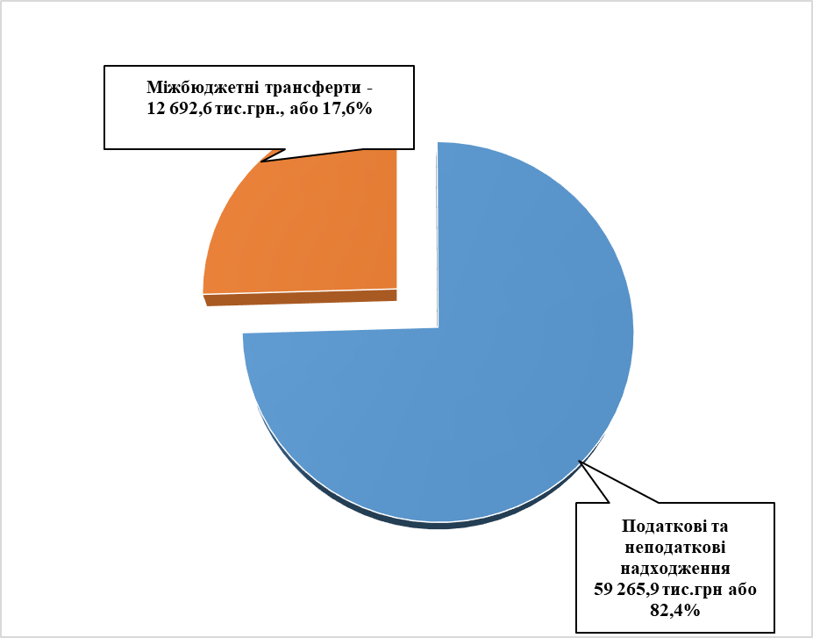

Доходи загального фонду селищного бюджету, які формуються за рахунок загальнодержавних податків і зборів, при планових показниках 59 415 900 грн., фактично склали 59 265 901 грн., що становить 99,7 відсотка до затверджених планових показників, недовиконання 149 999 гривень. Порівняно з відповідним періодом минулого року надходження зменшились на 1 421 732 грн. або 2,3 відсотка.

Структура податків і зборів загального фонду бюджету Калинівської селищної територіальної громади за І квартал 2023 року

( Фактичні надходження)

Основним дохідним джерелом селищного бюджету є податок на доходи фізичних осіб. Фактичні надходження податку за звітний період становлять 35 650 575 грн., або 92,1 відсотка до затверджених показників ( план – 38 700 000 грн.). Невиконання за звітний період 3 049 425 гривень. Порівняно з відповідним періодом минулого року надходження зросли на 4 529 501 грн., або 14,6 відсотка.

Найбільші підприємства платники податку на доходи фізичних осіб до селищного бюджету ( у відрахуваннях) :

Платник | Фактичні надходження за І квартал 2022 року | Фактичні надходження за І квартал 2023 року | Відхилення
Платник | Фактичні надходження за І квартал 2022 року | Фактичні надходження за І квартал 2023 року | грн. | %
ТОВ « Епіцентр К» | 11 527 228 | 9 710 857 | - 1 816 371 | 15,6
ТОВ «Агротехсоюз» | 3 216 269 | 10 013 | - 3 206 256 | 99,7
ТОВ « Хорош Україна» | 793 256 | 734 080 | - 59 176 | 7,5
ТОВ « Ясенсвіт» | 367 147 | 309 148 | - 57 999 | 15,8
ТОВ « Плисецький гранітний кар’єр» | 264 588 | 93 793 | - 170 795 | 64,6
ТОВ « Укрхарчопромкомплекс» | 202 933 | 141 362 | - 61 571 | 30,3
ТОВ «Фора» | 141 096 | 168 788 | 27 692 | 19,6
ТОВ «Петромак» | 154 064 | 132 322 | - 21 742 | 14,1
ТОВ «Агроструктура» | 807 148 | 245 436 | - 561 712 | 69,6
ТОВ «Крона- Калинівка» | 118 773 | 14 259 | - 104 514 | 88,0
ТОВ «АС Інвестмент» | 219 759 | 232 044 | 12 285 | 5,6
ВП НУБіпУ « Боярська дослідна лісова станція» | 113 639 | 75 563 | - 38 076 | 33,5
ТОВ «Митний термінал « Калинівка » | 147 647 | 130 116 | - 17 531 | 11,9
ТОВ « Монтаженерго» | 80 441 | 56 012 | - 24 429 | 30,4
ПРАТ « Київметалопром» | 75 693 | 63 960 | - 11 733 | 15,5
ПРАТ «Логістичний центр Калинівка» | 100 449 | 91 209 | - 9 240 | 9,2
ТОВ «АС-Транс» | 42 218 | 561 824 | 519 606 | 1230
Разом | 18 372 348 | 12 770 786 | - 5 601 562 | 30,5

Податок на прибуток підприємств та установ комунальної власності до селищного бюджету надійшов у сумі 33 983 гривень.
Надходження рентної плати за використання природних ресурсів до селищного бюджету за І квартал 2023 року склали 667 156 грн., або 230,1 відсотка до затверджених показників 290 000 грн.), а саме :
- рентна плата за спеціальне використання лісових ресурсів – 657 320 грн., або 262,9 відсотка до плану (перевиконання – 407 320 грн.), до відповідного періоду минулого року надходження зросли на 542 994 грн., або 475 відсотка;

- рентна плата за спеціальне використання води водних об’єктів місцевого значення – 2 019 грн., до минулого року надходження зросли на 1 341 грн., або 197,8 відсотка ;

- рентна плата за користування надрами – 7 817 грн., або 19,5 відсотка до плану (недовиконання – 32 183 грн.), до відповідного періоду минулого року надходження зменшились на 21 652 грн., або 73,5 відсотка;

Надходження акцизного податку за І квартал 2023 року до селищного бюджету склали 2 136 673 грн., що на 476 673 грн. більше планових показників. Порівняно з минулим роком надходження зросли на 1 336 960 грн, або 167,2 відсотка , а саме :

- акцизний податок з виробленого та ввезеного на митну територію України пального – 1 365 806 грн., або 147,4 відсотка до плану ( перевиконання – 445 806 грн.), у порівняні з минулим роком надходження зросли на 946 235 грн., або 275,5 відсотка ;

- акцизний податок з реалізації суб’єктами господарювання роздрібної торгівлі підакцизних товарів та тютюнових виробів – 770 867 грн., або 104,2 відсотка до плану ( перевиконання – 30 867 грн.), у порівняні з минулим роком надходження зросли на 390 725 грн., або 102,8 відсотка.

За І квартал 2023 року податку на нерухоме майно до селищного бюджету надійшло у сумі 3 000 140 грн., що становить 194,8 відсотка до плану (додатково отримано 1 460 140 грн.), у порівняні з минулим роком надходження зменшились на 9 781 354 грн., або 76,5 відсотків з них :
- податок на нерухоме майно сплачений юридичними особами – 2 272 907 грн., або 172,2 відсотка до плану (перевиконання – 952 907 грн.), у порівняні з минулим роком надходження зменшились на 10 366 261 грн., або 82,0 відсотка;

- податок на нерухоме майно сплачений фізичними особами – 727 233 грн., або 330,6 відсотка до плану ( перевиконання – 507 233 грн.), у порівняні з минулим роком надходження зросли на 584 907 грн., або 410,9 відсотка.

Найбільші платники податку на нерухоме майно

Платник | Фактичні надходження І квартал 2022 року | Фактичні надходження за І квартал 2023 року | Відхилення  (грн.)
ТОВ « Епіцентр К» | 11 394 314 | 947 173 | - 10 447 141
ПРАТ «Київметалопром» | 313 968 | 340 094 | 26 126
ПРАТ «Логістичний центр Калинівка» | 192 478 | 207 138 | 14 660
ТОВ « Євро Актив Інвест» | 5 194 | 95 551 | 90 357
ТОВ « Південзахідхімрембуд» | 0 | 210 248 | 210 248
ТОВ «АС Інвестмент» | 49 581 | 81 960 | 32 379
Разом | 11 955 535 | 1 882 164 | - 10 073 371

Земельного податку та орендної плати за землю надійшло 9 830 764 грн., що становить 111,0 відсотка до плану на звітну дату (перевиконання – 970 764 грн), у порівняні з минулим роком надходження зросли на 2 092 327 грн. або 27 відсотка , а саме:
- плата за землю сплачена юридичними особами – 9 377 361 грн., або 108,2 відсотка до плану ( перевиконання – 717 361 грн.), у порівняні з минулим роком надходження зросли на 1 787 180 грн., або на 23,5 відсотка;

- плата за землю сплачена фізичними особами – 453 403 грн., або 226,7 відсотка до плану (перевиконання – 253 403 грн.), у порівняні з минулим роком надходження зросли на 305 147 грн., або на 205,8 відсотка.

Найбільші платники плати за землю

Платник | Фактичні надходження І квартал 2022 року | Фактичні надходження І квартал 2023 року | Відхилення
Платник | Фактичні надходження І квартал 2022 року | Фактичні надходження І квартал 2023 року | грн. | %
АТ « Укрексімбанк» | 349 889 | 402 253 | 52 364 | 14,9
ПРАТ «Київметалопром» | 46 503 | 168 803 | 122 300 | 263,0
ПРАТ « Логістичний центр Калинівка» | 144 919 | 526 049 | 381 130 | 263,0
ТОВ « Екогазсервіс» | 30 200 | 165 332 | 135 132 | 447,4
ТОВ «АС Інвестмент» | 103 020 | 163 334 | 60 314 | 58,5
ДТГО "Південно-Західна залізниця" | 5 809 056 | 6 557 680 | 748 624 | 12,9
ТОВ « Кроноспан УА» | 170 989 | 193 964 | 22 975 | 13,4
ТОВ « Склад-Бізнес» | 21 290 | 77 284 | 55 994 | 263,0
Разом | 6 675 866 | 8 254 699 | 1 578 833 | 23,6

Транспортний податок до селищного бюджету надійшов у сумі 12 500 гривень.
Туристичний збір до селищного бюджету надійшов у сумі 7 128 гривень.
Єдиний податок за І квартал 2023 року до селищного бюджету надійшов у сумі 7 695 903 грн., або 95,1 відсотка до плану ( 8 090 0000 грн.). Недовиконання - 394 097 гривень. Порівняно з відповідним періодом минулого року надходження зменшились на 3,5 відсотка, або 278 387грн., а саме :
- єдиний податок сплачений юридичними особами – 2 093 676 грн., або 209,4 відсотка до плану (перевиконання – 1 093 676 грн.), у порівняні з минулим роком надходження зросли на 1 017 606 грн., або 94,6 відсотка;
- єдиний податок сплачений фізичними особами – 5 403 363 грн., або 77,2 відсотка до плану ( недовиконання – 1 596 637 грн.), у порівняні з минулим роком надходження зменшились на 1 350 139 грн., або 20,0 відсотка;
- єдиний податок з сільськогосподарських товаровиробників – 198 864 грн., або 221,0 відсотка до плану (перевиконання – 108 864 грн.), у порівняні з минулим роком надходження зросли на 54 146 грн., або 37,4 відсотка.

Найбільші платники єдиного податку

Платник | Фактичні надходження за І квартал 2022 року | Фактичні надходження за І квартал 2023 року | Відхилення  (грн.)
ТОВ «Укр Енерджі» | 0 | 195 523 | 195 523
ТОВ «Українська телекомунікаційна група» | 0 | 166 758 | 166 758
ТОВ « Облтелеком» | 0 | 108 384 | 108 384
ТОВ « Енгмір» | 0 | 49 300 | 49 300
ТОВ « К’ю Блок» | 0 | 598 041 | 598 041
ТОВ « МТК 2000» | 125 846 | 165 227 | 39 381
ТОВ « СРС » | 740 | 71 107 | 70 367
ТОВ «Кристал Телеком» | 0 | 287 950 | 287 950
Разом | 126 586 | 1 642 290 | 1 515 704

Плата за надання адміністративних послуг до селищного бюджету надійшла у сумі 214 690 грн, або 87,6 відсотка до плану. Порівняно з відповідним періодом минулого роком надходження зросли на 143 598 грн., або 202 відсотка, а саме:
грн.
ККД | Назва коду | План на І квартал 2023 р. | Факт за І квартал 2023 р. | Відхилення від плану |  | Факт за І квартал 2022 р. | Ріст/спад до минулого року
 |  |  |  | % | грн. | Факт за І квартал 2022 р. | % | грн.
22010300 | Адмiнiстративний збiр за проведення державної реєстрацiї юридичних осiб, фiзичних осiб — пiдприємцiв та громадських формувань | 30 000 | 29 160 | 97,2 | - 840 | 13 420 | 117,3 | 15 740
22012500 | Плата за надання інших адміністративних послуг, в тому числі : | 140 000 | 172 270 | 123,1 | 32 270 | 15 542 | 1008,4 | 156 728
 | за оформлення та виготовлення паспортів |  | 151 261 |  |  | 0 |  | 151 261
 | за витяги з ДЗК про земельну ділянку |  | 12 790 |  |  | 9 575 | 33,6 | 3 215
 | інші адміністративні послуги |  | 8 219 |  |  | 5 967 | 37,7 | 2 252
22012600 | Адмiнiстративний збiр за державну реєстрацiю речових прав на нерухоме майно та їх обтяжень | 70 000 | 13 260 | 18,9 | - 56 740 | 42 130 | - 68,5 | - 28 870
22012900 | Плата за скорочення термiнiв надання послуг у сферi державної реєстрації речових прав на нерухоме майно та їх обтяжень i державної реєстрації юридичних осiб, фiзичних осiб — пiдприємцiв та громадських формувань, а також плата за надання iінших платних послуг, пов’язаних з такою державною реєстрацiєю | 5 000 | 0 |  | - 5000 | 0 | 0 | 0
Усього |  | 245 000 | 214 690 | 87,6 | - 30 310 | 71 092 | 202,0 | 143 598

Інші неподаткові надходження за І квартал 2023 року до селищного бюджету надійшли у сумі 16 389 грн., що становить 86,7 відсотка до плану (18 900 грн.), саме :
- адміністративні штрафи – 850 грн., або 4,5 відсотка до плану;
- державне мито – 899 грн, або 99,9 відсотків до плану ;
- частина чистого прибутку – 9 309 грн. від КП Калинівської селищної ради «Джерело -20»;
- інші надходження – 5 331 грн. (повернення Калинівською селищною радою у загальній сумі 4900 грн. (кошти за комунальні послуги орендарів за минулий рік). Надходження коштів від Сварчевського О.С. у сумі 431 грн. ( рішення Васильківського міськрайонного суду)).

Міжбюджетні трансферти

До загального фонду бюджету Калинівської селищної територіальної громади надійшли міжбюджетні трансферти на загальну суму 12 692 627 грн., а саме:

- додаткова дотація з державного бюджету місцевим бюджетам на здійснення повноважень органів місцевого самоврядування на деокупованих, тимчасово окупованих та інших територіях України, що зазнали негативного впливу у зв'язку з повномасштабною збройною агресією Російської Федерації– 312 900 грн. ;

- освітня субвенція з державного бюджету місцевим бюджетам – 12 102 500 грн.;

- дотація з місцевого бюджету на здійснення переданих з державного бюджету видатків з утримання закладів освіти та охорони здоров’я за рахунок відповідної додаткової дотації з державного бюджету – 226 527 грн.;

- субвенція з місцевого бюджету на надання державної підтримки особам з особливими освітніми потребами за рахунок відповідної субвенції з державного бюджету – 50 700 гривень.

Спеціальний фонд
За І квартал 2023 рік план доходів спеціального фонду селищного бюджету виконано на 21,6 відсотка, або у сумі 1 475 084 грн., що на 5 363 921 грн. менше планових показників. План по спеціальному фонду на звітний період становить 6 839 005 грн. (з урахуванням річного плану власних надходжень бюджетних установ 6 839 005 грн.).
Порівняно з відповідним періодом минулого року надходження зросли на 815 081 грн, або 123,5 відсотків.

Доходи спеціального фонду сформовані за рахунок надходжень:

Фактичні надходження

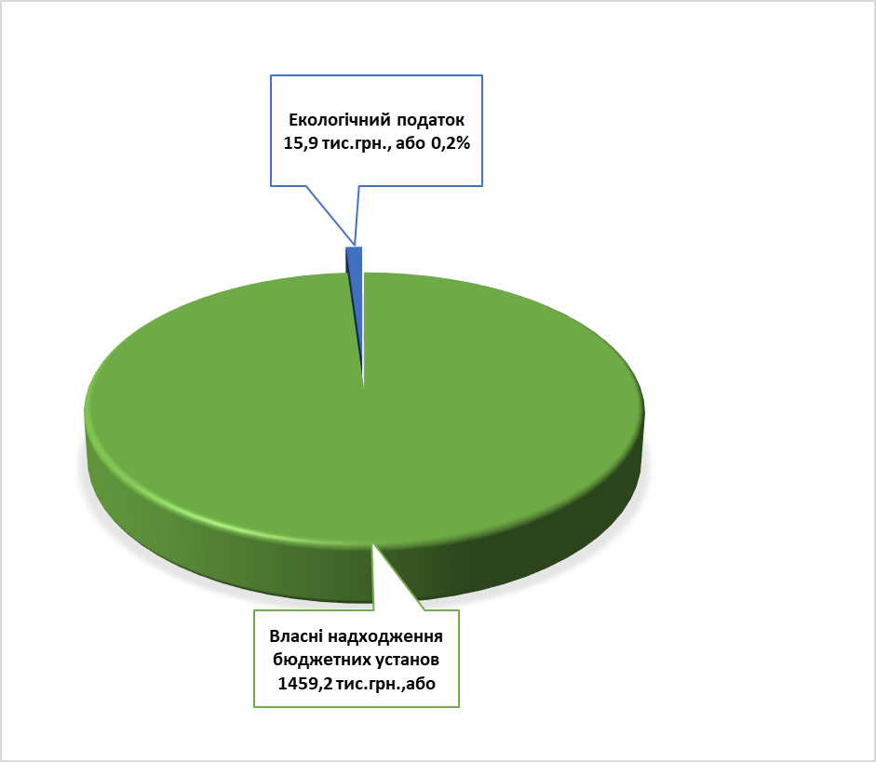

- Власні надходження бюджетних установ – 1 459 180 грн. в т.ч.:

- надходження від плати за послуги, що надаються бюджетними установами згідно з їх основною діяльністю – 162 634 грн, (з них до відділу освіти – 61 127 грн., сектору культури, туризму та з питань діяльності засобів масової інформації 101 507 гривень) ;
- плата за оренду майна бюджетних установ – 61 713 грн. до Калинівської селищної ради ;
- надходження бюджетних установ від реалізації в установленому порядку майна ( кошти від здачі макулатури ) – 78 103 грн. ( з них до відділу освіти - 76 941 грн. , сектору культури, туризму та з питань діяльності засобів масової інформації – 1 162 гривень) ;
- інші джерела власних надходжень ( благодійна допомога в натуральній формі – 33 338 грн., (з них до відділу освіти ( підручники) – 33 338 грн.) ;
- інші джерела власних надходжень (надходження, що отримують бюджетні установи від підприємств, організацій, фізичних осіб та від інших бюджетних установ для виконання цільових заходів ) до Калинівської селищної ради – 1 123 392 грн. ;

- Екологічний податок – 15 904 грн.;

Виконання дохідної частини селищного бюджету за І квартал 2023 року характеризується показниками, наведеними у Додатку 1 та Додатку 2.

ВИДАТКИ

Видатки бюджету Калинівської селищної територіальної громади за І квартал 2023 року склали 65 094 482 грн., що становить 39,3 % до затверджених показників, з них по загальному фонду - 60 504 909 грн., що складає 58,2 % до уточненого плану на І квартал 2023 року, спеціальному – 4 589 573 грн., що складає 7,5 % до уточнених призначень на 2023 рік. Планові показники звітного періоду – 165 506 434 грн., у тому числі загального фонду - 104 004 765 грн., спеціального фонду – 61 501 669 гривень.

Видатки на утримання галузей та розвиток територіальної громади

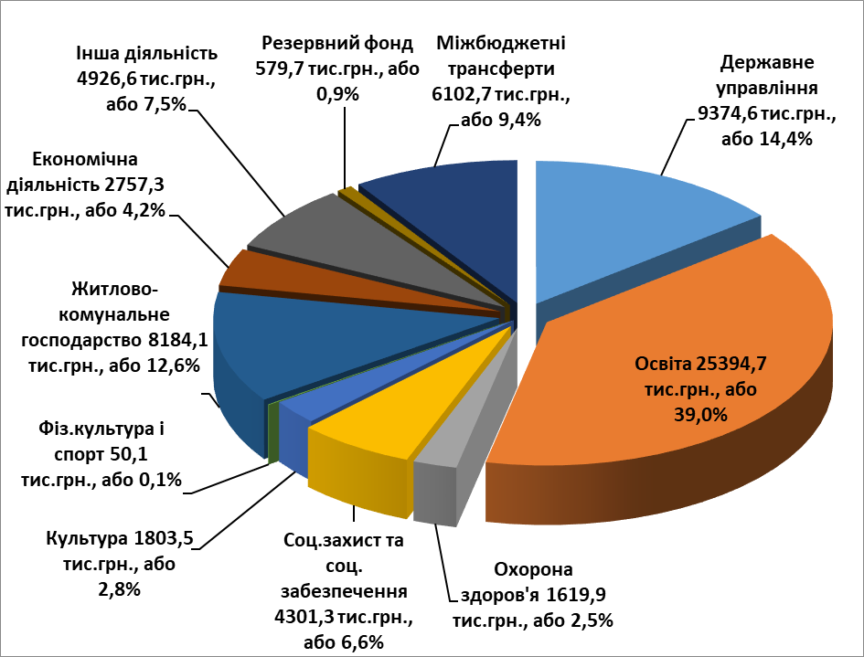

Загальний фонд

Видатки загального фонду бюджету Калинівської селищної територіальної громади за І квартал 2023 року склали 60 504 909 грн., або 58,2 % до уточненого плану на І квартал 2023 року (план – 104 004 765 грн.).

Державне управління

На утримання органів державного управління (селищна рада, управління фінансів, управління соціального захисту населення, управління економічного розвитку, житлово-комунального господарства, капітального будівництва та інфраструктури, посадових осіб відділу освіти, сектору молоді та спорту і сектору культури, туризму та з питань діяльності засобів масової інформації) на І квартал 2023 року затверджені асигнування у сумі 13 681 028 грн., касові видатки склали 9 129 750 грн., або 66,7% до уточнених бюджетних призначень звітного періоду.
Із загальної суми видатків використано:
- на виплату заробітної плати з нарахуваннями – 8 660 892 грн.;
- на розрахунки за спожиті енергоносії – 210 916 грн.;
- на предмети, матеріали, обладнання та інвентар – 77 721 грн.;
- на оплату послуг (крім комунальних) та інших поточних видатків – 127 999 грн.;
- на інші поточні видатки – 52 222 гривень.

О с в і т а

На галузь «Освіта» за І квартал 2023 року використано кошти у сумі 25 247 501 грн., що становить 77,8 % до уточнених бюджетних призначень звітного періоду.
Із загальної суми видатків на галузь «Освіта» направлено, з них:
- на виплату заробітної плати з нарахуваннями – 22 328 116 грн.;
- на розрахунки за спожиті енергоносії – 2 562 231 грн.;
- на предмети, матеріали, обладнання та інвентар – 105 265 грн.;
- на оплату послуг (крім комунальних) – 191 505 грн.;
- на інші поточні видатки – 60 384 гривень.
Із зазначеної суми видатків спрямовано:
- кошти з бюджету Калинівської селищної територіальної громади – 13 220 010 гривень;
- міжбюджетні трансферти – 12 027 491 грн., а саме:
- субвенції з державного бюджету місцевим бюджетам на заробітну плату педагогічним працівникам загальноосвітніх шкіл (освітня субвенція) – 11 794 628 грн., що становить 97,5 % до плану І кварталу 2023 року;
- для забезпечення видатків з утримання закладів освіти використано кошти додаткової дотації з державного бюджету місцевим бюджетам в сумі 226 527 грн., що становить 100% до плану І кварталу 2023 року, які спрямовані на заробітну плату непедагогічним працівникам;
- за рахунок субвенції з державного бюджету місцевим бюджетам на надання державної підтримки особам з особливими освітніми потребами, на оплату праці фахівців, які проводять (надають) додаткові психолого-педагогічні і корекційно-розвиткові заняття (послуги) спрямовано 6 336 грн., що становить 12,5% до плану і кварталу 2023 року.
За рахунок зазначених видатків утримуються 3 дошкільних закладів освіти з кількістю дітей – 401 особа, 7 загальноосвітніх навчальних закладів з кількістю дітей – 2 475 осіб, комунальний заклад позашкільної освіти «Центр дитячо-юнацького розвитку» з кількістю дітей – 810 осіб, бухгалтерія, мистецька школа з кількістю дітей – 155 осіб.

Видатки на утримання установ галузі «Освіта»

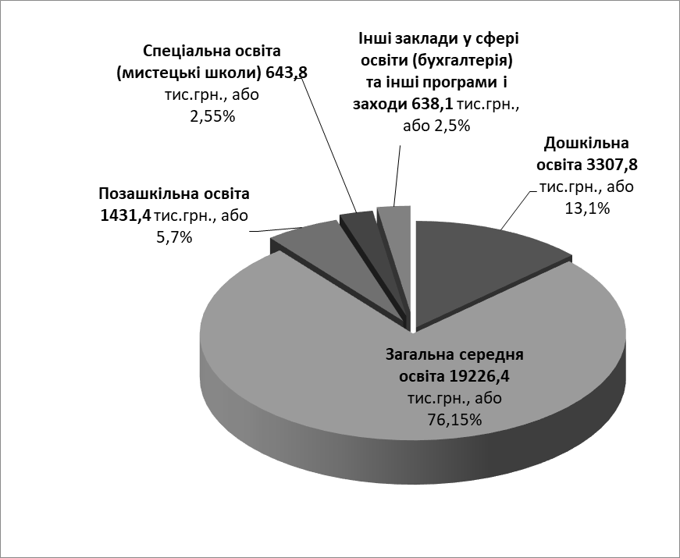

Охорона здоров’я

На галузь «Охорона здоров’я» за І квартал 2023 року використано 1 619 919 грн, або 70,4% до бюджетних призначень за звітний період, в тому числі на:
- оплату комунальних послуг та енергоносіїв комунального некомерційного підприємства «Центр первинної медико-санітарної допомоги Калинівської селищної ради – 85 842 грн.;
- селищну Програму фінансової підтримки комунального некомерційного підприємства «Центр первинної медико-санітарної допомоги» Калинівської селищної ради – 184 722 грн. (оплата послуг);
- селищну Програму місцевих стимулів працівників Комунального некомерційного підприємства "Центр первинної медико-санітарної допомоги Калинівської селищної ради" – 1 231 037 грн. (заробітна плата з нарахуваннями)
- селищну Програму впорядкування безоплатного та пільгового відпуску лікарських засобів за рецептами лікарів у разі амбулаторного лікування окремих груп населення та за певними категоріями захворювань на території Калинівської громади – 118 318 гривень.

Соціальний захист та соціальне забезпечення

Видатки бюджету Калинівської селищної територіальної громади на соціальний захист та соціальне забезпечення населення за І квартал 2023 року склали 4 301 324 грн. (в т.ч. видатки на заходи по селищним програмам – 4 044 874 грн.), що становить 87,6% до уточнених бюджетних призначень звітного періоду.

З них:
- інші заклади та заходи молодіжної політики (функціонування сектору молоді та спорту) – 256 450 грн.;
- надання адресної матеріальної допомоги хворим жителям Калинівської селищної ради нефрологічного профілю, які потребують гемодіалізу, відповідно до Програми "Здоров'я" – 364 714 грн.;
- фінансування заходів щодо святкування Дня Святого Миколая, новорічних свят для дітей Калинівської селищної територіальної громади – 1 040 160 грн. (погашення кредиторської заборгованості, яка виникла станом на 01.01.2023);
- надання одноразової матеріальної допомоги жителям Калинівської громади, відповідно до Програми "Турбота" – 1 220 000 грн.;
- забезпечення виконання Програми надання матеріальної допомоги жителям Калинівської селищної територіальної громади на найм (оренду) житла, помешкання яких зруйновано або непридатне для проживання внаслідок авіаційних ударів під час збройної агресії російської федерації – 60 000 грн.;
- забезпечення виконання Програми підтримки військовослужбовців призваних на військову службу під час мобілізації до лав Збройних Сил України та інших військових формувань для захисту України від збройної агресії російської федерації – 1 360 000 гривень.

Культура і мистецтво

За І квартал 2023 року видатки галузі «Культура і мистецтво» склали 1 803 452 грн. ( в т.ч. видатки на заходи по селищним програмам – 212 056 грн.), що становить 91,8 % до бюджетних призначень звітного періоду.
Із загальної суми поточних видатків використано, з них:
- на заробітну плату з нарахуваннями – 1 492 367 грн., що становить 82,8% загального фінансування;
- на розрахунки за спожиті енергоносії – 220 692 грн., або 12,2 % від загальної суми фінансування;
- на предмети, матеріали, обладнання та інвентар – 54 474 грн.;
- на оплату послуг (крім комунальних) та інших поточних видатків – 35 919 гривень.
Вказані видатки спрямовані: на утримання 9 бібліотек, 4 будинків культури та 2 клубів, музею, бухгалтерії, на проведення заходів програми культурно-мистецької діяльності – 20 500 грн., програми з інформаційно-просвітницької діяльності (функціонування комунального закладу «Інформаційно-просвітницький центр») – 191 556 гривень.

Видатки на галузь «Культура і мистецтво»

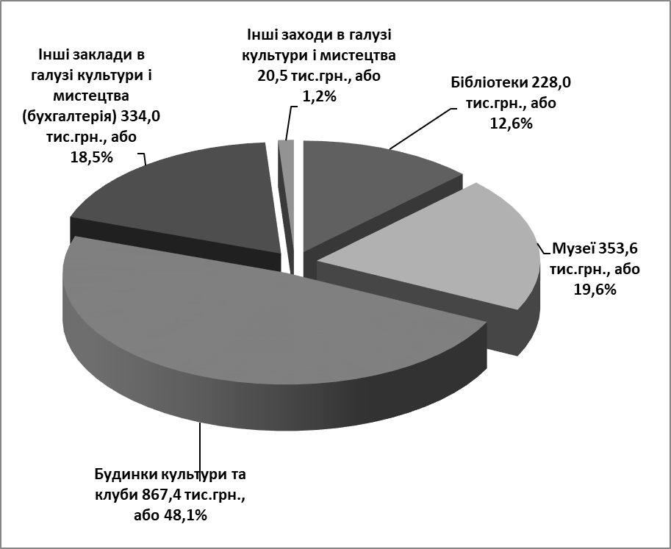

Фізична культура і спорт

На галузь «Фізична культура і спорт» за І квартал 2023 року використано 50 101 грн, або 94,0 % до уточнених бюджетних призначень на звітний період.
Видатки спрямовані на проведення навчально-тренувальних зборів і змагань, відповідно до Програми розвитку фізичної культури та спорту на території Калинівської селищної ради – 40 101 грн. та Програми розвитку системи освіти Калинівської селищної ради – 10 000 гривень.

Інші видатки

Із бюджету Калинівської селищної територіальної громади за І квартал 2023 року на інші видатки спрямовано 18 352 862 грн., а саме:
- забезпечення функціонування підприємств, установ та організацій, що виробляють, виконують та/або надають житлово-комунальні послуги (фінансова підтримка для розвитку комунальних підприємств житлово-комунальної сфери Калинівської селищної територіальної громади) – 2 169 387 грн. для КП «Джерело-20»;
- організація благоустрою населених пунктів – 1 513 634 грн., з них:
- на заробітну плату з нарахуваннями – 465 941 грн.,
- на розрахунки за спожиті енергоносії – 383 696 грн.,
- на предмети, матеріали, обладнання та інвентар – 560 037 грн.;
- на оплату послуг (крім комунальних) – 103 960 грн.;
- інша діяльність у сфері житлово-комунального господарства (фінансова підтримка для розвитку комунальних підприємств житлово-комунальної сфери Калинівської селищної територіальної громади) – 4 349 514 грн. для КП «Благоустрій»;
- членські внески до асоціацій органів місцевого самоврядування – 16 200 грн, в т.ч. погашення кдиторської заборгованості, яка виникла станом на 01.01.2023 в сумі 8100 грн.;
- інші заходи громадського порядку та безпеки – 3 582 132 грн., в т.ч. по Програмі забезпечення діяльності комунального підприємства "Калинівська варта" – 3 407 427 грн., по Програмі «Безпечна громада» - 170 682 грн., по Програмі «Поліцейський офіцер громади» - 4 023 грн.;
- на Програму забезпечення проведення заходів та робіт з територіальної оборони на території Калинівської громади – 39 588 грн.;
- заходи із запобігання та ліквідації наслідків надзвичайної ситуації у будівлі або споруді житлового призначення за рахунок коштів резервного фонду місцевого бюджету – 128 998 грн. (для управління економічного розвитку, житлово-комунального господарства, капітального будівництва та інфраструктури);
- допомога населенню, що постраждало внаслідок надзвичайної ситуації або стихійного лиха, за рахунок коштів резервного фонду місцевого бюджету, відповідно до Програми надання матеріальної допомоги жителям Калинівської селищної територіальної громади, приватні житлові будинки яких пошкоджено від збройної агресії російської федерації проти України – 450 709 грн.;
- реверсна дотація – 5 402 700 грн.;
- субвенція з місцевого бюджету державному бюджету на виконання програм соціально-економічного розвитку регіонів – 700 000 грн. (для 7 Державного пожежно-рятувального загону ГУ ДСНС України у Київській області відповідно до Програми фінансової підтримки 49-державної пожежно-рятувальної частини смт Калинівка 7 державного пожежно-рятувального загону Головного управління державної служби України з надзвичайних ситуацій у Київській області).

Звіт про виконання селищних програм за І квартал 2023 рік

грн.
Назва програм | Уточнений план на І квартал 2023 р. | Касові видатки за І квартал 2023 р. | % виконання до уточненого плану
Програма фінансової підтримки комунального некомерційного підприємства "Центр первинної медико-санітарної допомоги Калинівської селищної ради" (КТКВК 2152) | 197 903 | 184 722 | 93,3
Програма впорядкування безоплатного та пільгового відпуску лікарських засобів за рецептами лікарів у разі амбулаторного лікування окремих груп населення та за певними категоріями захворювань на території Калинівської громади (КТКВК 2152) | 120 000 | 118 318 | 98,6
Програма "Невідкладна медична допомога" населенню Калинівської селищної територіальної громади (КТКВК 2152) | 86 500 | 0,0 | 0,0
Програма місцевих стимулів працівників Комунального некомерційного підприємства "Центр первинної медико-санітарної допомоги Калинівської селищної ради" (КТКВК 2152) | 1 365 000 | 1 231 037 | 90,2
Програма розвитку національно-патріотичного виховання на території Калинівської селищної ради (КТКВК 3133) | 9 000 | 0,0 | 0,0
Програма розвитку молодіжної політики на території Калинівської селищної ради (КТКВК 3133) | 9 000 | 0,0 | 0,0
Програма "Здоров'я" з надання адресної матеріальної допомоги хворим жителям Калинівської селищної ради нефрологічного профілю, які потребують гемодіалізу (КТКВК 3242) | 486 000 | 364 714 | 75,0
Програма фінансування заходів щодо святкування Дня Святого Миколая, новорічних свят для дітей Калинівської селищної територіальної громади (КТКВК 3242) | 1 340 160 | 1 040 160 | 77,6
Програма "Турбота" Калинівської селищної ради (КТКВК 3242) | 1 227 500 | 1 220 000 | 99,4
Програма надання матеріальної допомоги жителям Калинівської селищної територіальної громади на найм (оренду) житла, помешкання яких зруйновано або непридатне для проживання внаслідок авіаційних ударів під час збройної агресії російської федерації (КТКВК 3242) | 95 000 | 60 000 | 63,2
Програми підтримки військовослужбовців призваних на військову службу під час мобілізації до лав Збройних Сил України та інших військових формувань для захисту України від збройної агресії російської федерації (КТКВК 3242) | 1 480 000 | 1 360 000 | 91,9
Програма з інформаційно-просвітницької діяльності Калинівської селищної ради (КТКВК 4040) | 200 000 | 191 556 | 95,8
Програма "Культурно-мистецька діяльність" (КТКВК 4082) | 47 530 | 20 500 | 43,1
Програма "Розвиток інформаційно-культурного простору" (КТКВК 4082) | 33 000 | 0,0 | 0,0
Програма розвитку системи освіти Калинівської селищної ради (КТКВК 5011) | 10 000 | 10 000 | 100
Програма розвитку фізичної культури та спорту на території Калинівської селищної ради (КТКВК 5011) | 43 300 | 40 101 | 92,6
Програма фінансової підтримки для розвитку комунальних підприємств житлово-комунальної сфери Калинівської селищної територіальної громади (КТКВК 6020, 6090) | 8 967 459 | 6 518 901 | 72,7
Програма благоустрою населених пунктів Калинівської селищної територіальної громади (КТКВК 6030) | 4 821 028 | 1 513 633 | 31,4
Програма соціально-економічного та культурного розвитку Калинівської селищної ради (КТКВК 0180, 6030, 7461) | 5 546 055 | 0,0 | 0,0
Програма поховання загиблих воїнів під час війни російської федерації проти України на 2022-2023 роки (КТКВК 6090) | 150 000 | 0,0 | 0,0
Програма проведення інвентаризації та нормативної грошової оцінки земель Калинівської селищної територіальної громади (КТКВК 7130) | 99 500 | 0,00 | 0,00
Програма про сплату членських внесків членами Всеукраїнської асоціації громад (КТКВК 7680) | 16 200 | 16 200 | 100
Програма захисту населення і території Калинівської селищної ради від надзвичайних ситуацій техногенного та природного характеру (поширення інфекційної хвороби COVID-19), забезпечення пожежної безпеки (КТКВК 8110) | 670 000 | 0,0 | 0,0
Програма забезпечення діяльності комунального підприємства "Калинівська варта" Калинівської селищної ради (КТКВК 8230) | 4 100 000 | 3 407 427 | 83,1
Програма «Безпечна громада» комунального підприємства "Калинівська варта" Калинівської селищної ради (КТКВК 8230) | 245 000 | 170 682 | 69,7
Програма «Поліцейський офіцер громади» (КТКВК 8230) | 70 000 | 4 023 | 5,7
Програма забезпечення проведення заходів та робіт з територіальної оборони на території Калинівської громади (КТКВК 8240) | 50 000 | 39 588 | 79,2
Програма надання матеріальної допомоги жителям Калинівської селищної територіальної громади, приватні житлові будинки яких пошкоджено від збройної агресії російської федерації проти України (КТКВК 8751) | 900 000 | 450 709 | 50,1
Програма фінансування медично-лікарської комісії для підтримки заходів щодо проведення приписки до призовної дільниці, призову на строкову військову службу та прийняття на військову службу за контрактом громадян – жителів Калинівської селищної територіальної громади (КТКВК 9700) | 354 809 | 0,0 | 0,0
Програма фінансової підтримки 49-державної пожежно-рятувальної частини смт Калинівка 7 державного пожежно-рятувального загону Головного управління державної служби України з надзвичайних ситуацій у Київській області (КТКВК 9800) | 700 000 | 700 000 | 100
Всього: | 33 439 944 | 18 662 271 | 55,8

Спеціальний фонд

Видатки спеціального фонду бюджету Калинівської селищної територіальної громади за І квартал 2023 року склали 4 589 573 грн., у т. ч. за рахунок власних надходжень установ – 1 342 469 грн., бюджету розвитку – 3 169 104 грн., залишку коштів, які надходять в порядку відшкодування втрат сільськогосподарського та лісогосподарського виробництва – 78 000 гривень.

Напрямки використання коштів спеціального фонду бюджету

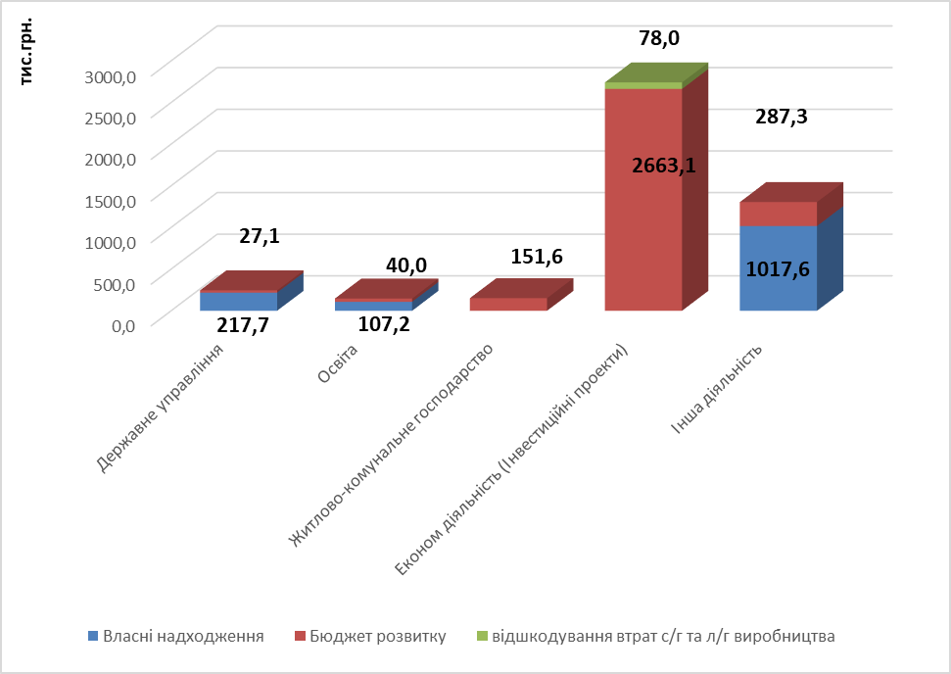

Видатки власних надходжень установ по галузях:

Державне управління

За рахунок надходження коштів від плати за оренду майна бюджетних установ, що здійснюється відповідного до Закону України «Про оренду державного та комунального майна» на галузь «Державне управління» за І квартал 2023 року спрямовано 111 900 грн., що становить 44,8% до уточнених бюджетних призначень на 2023 рік, з них:
- на придбання предметів, матеріалів, обладнання та інвентарю – 48 000 грн.,
- на оплату послуг (крім комунальних) – 63 900 грн.
За рахунок надходження, що отримають бюджетні установи від підприємств, організацій, фізичних осіб та від інших бюджетних установ для виконання цільових заходів (надходження у натуральній формі) на галузь «Державне управління» спрямовано 105 798 грн., на придбання предметів, матеріалів, обладнання та інвентарю (меблі від Міністерства соціальної політики України).

О с в і т а

За рахунок надходження коштів від плати за послуги, що надаються бюджетними установами згідно з їх основною діяльністю та від благодійних внесків, грантів та дарунків, на утримання установ галузі «Освіта» за І квартал 2023 року використано 107 177 грн., що становить 1,6 % до уточнених бюджетних призначень на 2023 рік.
Із загальної суми асигнувань направлено на:
- на заробітну плату з нарахуваннями – 73 839 грн.;
- придбання обладнання і предметів довгострокового користування – 33 338 гривень.

Інша діяльність

За рахунок надходження, що отримають бюджетні установи від підприємств, організацій, фізичних осіб та від інших бюджетних установ для виконання цільових заходів (надходження у натуральній формі) на галузь «Інша діяльність» за І квартал 2023 року використано 1 017 593 грн. (продукти та продуктові набори, предмети та матеріали, генератор дизельний).

Видатки бюджету розвитку

Видатки бюджету розвитку становлять 3 169 104 грн. і спрямовані на:
- капітальний ремонт приміщення Калинівської селищної ради по вул. Центральна 57, смт Калинівка – 27 122 грн. (погашення кредиторської заборгованості, яка виникла станом на 01.01.2023) ;
- виготовлення проектно-кошторисної документації на капітальний ремонт Кожухівської ЗОШ – 40 000 грн. (погашення кредиторської заборгованості, яка виникла станом на 01.01.2023);
- капітальний ремонт даху житлового будинку по вул.Центральна, 76 смт Калинівка – 15 191 грн. (погашення кредиторської заборгованості, яка виникла станом на 01.01.2023);
- придбання насосів для КП Калинівської селищної ради "Джерело-20" – 87 400 грн.;
- інженерно-геологічні вишукування по об’єкту «Благоустрій території кладовища смт Калинівка» - 49 000 грн.;
- будівництво допоміжної будівлі скейт-парку по вул.Центральна 59-В у смт Калинівка – 2 350 грн. (погашення кредиторської заборгованості, яка виникла станом на 01.01.2023);
- реконструкція частини приміщень Калинівської ЗОШ І-ІІІ ступенів №2 під заклад дошкільної освіти по вул.Пушкіна, 23 смт Калинівка – 16 986 грн. (погашення кредиторської заборгованості, яка виникла станом на 01.01.2023);
- реконструкція ЗОШ в селищі Калинівка – 298 698 грн. (погашення кредиторської заборгованості, яка виникла станом на 01.01.2023);
- виготовлення проектно-кошторисної документації та реконструкція приміщення Калинівської селищної ради по вул. Центральна 57-п, смт Калинівка – 2 275 333 грн. (погашення кредиторської заборгованості, яка виникла станом на 01.01.2023);
- розроблення містобудівної документації «Детальний план території по вул. Набережна, пров. Вічний в с. Велика Солтанівка» – 49 000 грн. (погашення кредиторської заборгованості, яка виникла станом на 01.01.2023);
- капітальний ремонт дорожнього покриття автомобільних стоянок в смт Калинівка – 12 739 грн. (погашення кредиторської заборгованості, яка виникла станом на 01.01.2023);
- проведення експертно-грошової оцінки земельної ділянки в смт Калинівка – 8 000 грн. (погашення кредиторської заборгованості, яка виникла станом на 01.01.2023);
- розчищення ставу в межах села Липовий Скиток з метою захисту від підтоплення території Калинівської громади – 287 287 грн. (погашення кредиторської заборгованості, яка виникла станом на 01.01.2023).

Видатки за рахунок залишку коштів, які надходять в порядку відшкодування втрат сільськогосподарського та лісогосподарського виробництва

Видатки за рахунок залишку коштів, які надходять в порядку відшкодування втрат сільськогосподарського та лісогосподарського виробництва становлять 78 000 грн., на виготовлення технічної документації із землеустрою, інвентаризації земельних ділянок та встановленню меж земельної ділянки (погашення кредиторської заборгованості, яка виникла станом на 01.01.2023).

Виконання видаткової частини бюджету характеризується даними, наведеними в додатку 3.

Фінансування

Протягом І кварталу 2023 року на рахунках у банках вільні кошти бюджету Калинівської селищної територіальної громади не розміщувалися.
Впродовж І кварталу 2023 року з Єдиного казначейського рахунку на фінансування тимчасових касових розривів бюджету короткотермінові позики не отримувались.

Заборгованість

На підставі казначейського Звіту про бюджетну заборгованість по загальному та спеціальному фондах (форма №7м) та пояснювальних записок головних розпорядників і одержувачів коштів бюджету Калинівської селищної територіальної громади про фактичну дебіторську та кредиторську заборгованість за доходами і видатками, яка виникла при виконанні кошторисів за І квартал 2023 року станом на 01 квітня 2023 року встановлено:

дебіторська заборгованість за доходами та видатками загального та спеціального фондів відсутня;

кредиторська заборгованість за видатками загального фонду становить 258 008,51 гривня, з якої прострочена – 0,00 гривень.
В розрізі установ обліковується по:

Калинівська селищна рада на суму 89 087,50 гривень, з яких:
2 400,00 гривень – питна бутильована вода;
18 975,00 гривень - за виготовлення техдокументації по об’єкту Порадівський навчально-виховний комплекс «Загальноосвітня школа І-ІІ ступенів – дошкільний заклад»;
67 712,50 гривень – за послуги з вивезення сміття;

Комунальне некомерційне підприємство «Центр первинної медико-санітарної допомоги Калинівської селищної ради» на суму 86 499,81 гривень - за надання послуг з медичного обслуговування по наданню невідкладної медичної допомоги згідно Програми «Невідкладна медична допомога населенню Калинівської селищної територіальної громади на 2022-2024 роки».
Комунальне підприємство Калинівської селищної ради «Благоустрій» на суму 45 174,00 гривень, з яких:
32 364,00 гривень – за оплату послуг оренди транспорту;
12 810,00 гривень – за оплату господарських товарів;

Комунальне підприємство «Калинівська варта» Калинівської селищної ради на суму 16 851,00 гривень, з яких:
2 600,00 гривень – за придбання шевронів;
14 251,00 гривень – за придбання дошок маркерних, магнітно-маркерних та коркових;

Комунальний заклад позашкільної освіти «Центр дитячо-юнацького розвитку» Калинівської селищної ради на суму 15 996,20 гривень, з яких:
15 045,00 гривень – за придбання багатофункціонального принтера, радіоапаратури;
951,20 гривень – за придбання нагородної атрибутики;

Сектор культури, туризму та з питань діяльності засобів масової інформації Калинівської селищної ради на суму 4 400,00 гривень за придбання подовжувача.

Кредиторська заборгованість за видатками спеціального фонду становить 90 000,00 гривень, в т. ч. прострочена – 0,00 гривень.
Вся сума заборгованості зареєстрована Відділом освіти Калинівської селищної ради за придбання персональних комп’ютерів (ноутбуків).

Cлід зазначити, що вся прострочена заборгованість загального та спеціального фонду бюджету (фінансові зобов’язання головних розпорядник коштів селищного бюджету які були зареєстровані у листопаді- грудні 2022 року та платіжні доручення по яких не проводилися органом казначейства у зв’язку з дією постанови КМУ від 09.06.2021 №590 «Про затвердження Порядку виконання повноважень Державною казначейською службою в особливому режимі в умовах воєнного стану») погашена казначейством у березні 2023 року.

Виконуючий обов’язки
начальника управління Олена ЛІТВІНОВА

Оксана Єлецька
Світлана Курченко
Людмила Куцаченко

